Этапы выполнения работы:
- Даталогическая модель данных
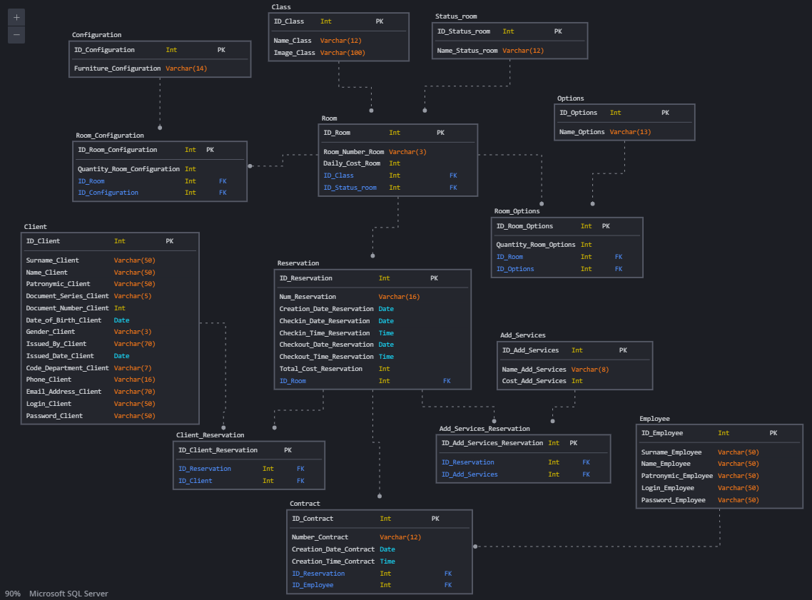
- Файл скрипта для разработки структуры;
  - Создание файла;
  - Заполнение файла хранимой процедурой для создания таблиц БД.
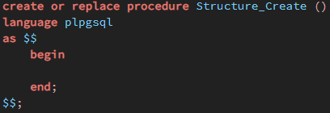
- Файла скрипта для удаления и перезаписи структуры;
  - Создание файла;
  - Заполнение файла хранимой процедурой для удаления и пересоздания таблиц БД.
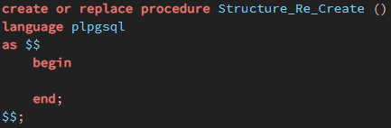
- Реализация структуры таблиц БД;
  - Скрипт создания таблиц;
Таблица 1 – Таблицы БД
Физическое название | Тип данных | Обязательное | Ограничения | Скрипт | Результат
Класс (Class)
ID_Class | Serial | Да | Суррогатный ключ | -- Таблица Класс (Class)  CREATE TABLE Class (  ID_Class SERIAL NOT NULL CONSTRAINT PK_Class PRIMARY KEY,  Name_Class VARCHAR(12) NOT NULL,  Image_Class VARCHAR(100) NOT NULL  ); | 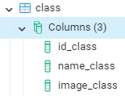
Name_Class | Varchar(12) | Да | -
Image_Class | Varchar(100) | Да | -
Статус номера (Status_room)
ID_Status_room | Serial | Да | Суррогатный ключ | -- Таблица Статус номера (Status_room)  CREATE TABLE Status_room (  ID_Status_room SERIAL NOT NULL CONSTRAINT PK_Status_room PRIMARY KEY,  Name_Status_room VARCHAR(12) NOT NULL  ); | 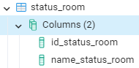
Name_Status_room | Varchar(12) | Да | -
Номер (Room)
ID_Room | Serial | Да | Суррогатный ключ | -- Таблица Номер (Room)  CREATE TABLE Room (  ID_Room SERIAL NOT NULL CONSTRAINT PK_Room PRIMARY KEY,  Room_Number_Room VARCHAR(3) NOT NULL,  Daily_Cost_Room INT NOT NULL,  Class_ID INT NOT NULL REFERENCES Class(ID_Class),  Status_Room_ID INT NOT NULL REFERENCES Status_room(ID_Status_room)  ); | 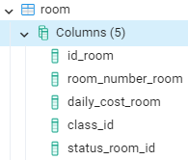
Number_Room | Varchar(3) | Да | -
Class_ID | Int | Да | Внешний ключ
Daily_Cost_Room | Int | Да | -
Status_Room_ID | Int | Да | Внешний ключ
Комплектация (Configuration)
ID_Configuration | Serial | Да | Суррогатный ключ | -- Таблица Комплектация (Configuration)  CREATE TABLE Configuration (  ID_Configuration SERIAL NOT NULL CONSTRAINT PK_Configuration PRIMARY KEY,  Furniture_Configuration VARCHAR(14) NOT NULL  ); | 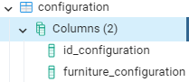
Furniture_Configuration | Varchar(14) | Да | -
Комплектация номера (Room_Configuration)
ID_Room_Configuration | Serial | Да | Суррогатный ключ | -- Таблица Комплектация номера (Room_Configuration)  CREATE TABLE Room_Configuration (  ID_Room_Configuration SERIAL NOT NULL CONSTRAINT PK_Room_Configuration PRIMARY KEY,  Quantity_Room_Configuration INT NOT NULL,  Configuration_ID INT NOT NULL REFERENCES Configuration(ID_Configuration),  Room_ID INT NOT NULL REFERENCES Room(ID_Room)  ); | 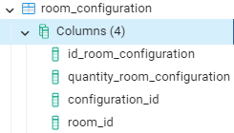
Quantity_Room_Configuration | Int | Да | -
Configuration _ID | Int | Да | Внешний ключ
Room_ID | Int | Да | Внешний ключ
Опции (Options)
ID_Options | Serial | Да | Суррогатный ключ | -- Таблица Опции (Options)  CREATE TABLE Options (  ID_Options SERIAL NOT NULL CONSTRAINT PK_Options PRIMARY KEY,  Name_Options VARCHAR(13) NOT NULL  ); | 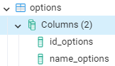
Name_Options | Varchar(13) | Да | -
Опции номера (Room_Options)
ID_Room_Options | Serial | Да | Суррогатный ключ | -- Таблица Опции номера (Room_Options)  CREATE TABLE Room_Options (  ID_Room_Options SERIAL NOT NULL CONSTRAINT PK_Room_Options PRIMARY KEY,  Quantity_Room_Options INT NOT NULL,  Option_ID INT NOT NULL REFERENCES Options(ID_Options),  Room_ID INT NOT NULL REFERENCES Room(ID_Room)  ); | 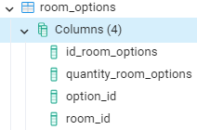
Quantity_Room_Options | Int | Да | -
Option_ID | Int | Да | Внешний ключ
Room_ID | Int | Да | Внешний ключ
Бронирование (Reservation)
ID_Reservation | Serial | Да | Суррогатный ключ | -- Таблица Бронирование (Reservation)  CREATE TABLE Reservation (  ID_Reservation SERIAL NOT NULL CONSTRAINT PK_Reservation PRIMARY KEY,  Number_Reservation VARCHAR(16) NOT NULL,  Creation_Date_Reservation DATE NOT NULL,  Checkin_Date_Reservation DATE NOT NULL,  Checkin_Time_Reservation TIME NOT NULL,  Checkout_Date_Reservation DATE NOT NULL,  Checkout_Time_Reservation TIME NOT NULL,  Total_Cost_Reservation INT NOT NULL,  Room_ID INT NOT NULL REFERENCES Room(ID_Room)  ); | 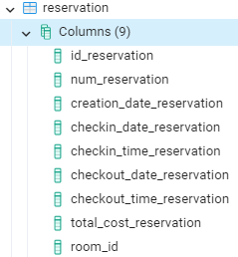
Number_Reservation | Varchar(16) | Да | -
Creation_Date_Reservation | Date | Да | -
Checkin_Date_Reservation | Date | Да | -
Checkin_Time_Reservation | Time | Да | -
Checkout_Date_Reservation | Date | Да | -
Checkout_Time_Reservation | Time | Да | -
Room_ID | Int | Да | Внешний ключ
Total_Cost_Reservation | Int | Да | -
Клиент (Client) |  |  |  |  |  |  | -
ID_Client | Serial | Да | Суррогатный ключ | -- Таблица Клиент (Client)  CREATE TABLE Client (  ID_Client SERIAL NOT NULL CONSTRAINT PK_Client PRIMARY KEY,  Surname_Client VARCHAR(50) NOT NULL,  Name_Client VARCHAR(50) NOT NULL,  Patronymic_Client VARCHAR(50),  Document_Series_Client VARCHAR(5) NOT NULL,  Document_Number_Client INT NOT NULL,  Date_of_Birth_Client DATE NOT NULL,  Gender_Client VARCHAR(3) NOT NULL,  Issued_By_Client VARCHAR(70) NOT NULL,  Issued_Date_Client DATE NOT NULL,  Code_Department_Client VARCHAR(7) NOT NULL,  Phone_Client VARCHAR(16) NOT NULL,  Email_Address_Client VARCHAR(70) NOT NULL,  Login_Client VARCHAR(50) NOT NULL,  Password_Client VARCHAR(50) NOT NULL  ); | 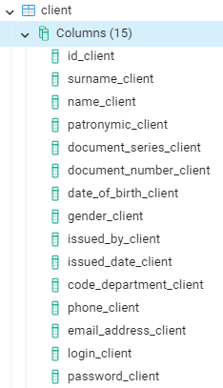
Surname_Client | Varchar(50) | Да | -
Name_Client | Varchar(50) | Да | -
Patronymic_Client | Varchar(50) | Нет | -
Document_Series_Client | Varchar(5) | Да | -
Document_Number_Client | Int | Да | -
Date_of_Birth_Client | Date | Да | -
Gender_Client | Varchar(3) | Да | -
Issued_By_Client | Varchar(70) | Да | -
Issued_Date_Client | Date | Да | -
Code_Department_Client | Varchar(7) | Да | -
Phone_Client | Varchar(16) | Да | -
Email_Address_Client | Varchar(70) | Да | -
Login_Client | Varchar(50) | Да | -
Password_Client | Varchar(50) | Да | -
Бронирование клиента (Client_Reservation)
ID_Client_Reservation | Serial | Да | Суррогатный ключ | -- Таблица Бронирование клиента (Client_Reservation)  CREATE TABLE Client_Reservation (  ID_Client_Reservation SERIAL NOT NULL CONSTRAINT PK_Client_Reservation PRIMARY KEY,  Client_ID INT NOT NULL REFERENCES Client(ID_Client),  Reservation_ID INT NOT NULL REFERENCES Reservation(ID_Reservation)  ); | 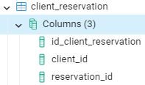
Client_ID | Int | Да | Внешний ключ
Reservation_ID | Int | Да | Внешний ключ
Дополнительные услуги (Add_Services)
ID_Add_Services | Serial | Да | Суррогатный ключ | -- Таблица Дополнительные услуги (Add_Services)  CREATE TABLE Add_Services (  ID_Add_Services SERIAL NOT NULL CONSTRAINT PK_Add_Services PRIMARY KEY,  Name_Add_Services VARCHAR(8) NOT NULL,  Cost_Add_Services INT NOT NULL  ); | 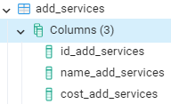
Name_Add_Services | Varchar(8) | Да | -
Cost_Add_Services | Int | Да | -
Дополнительные услуги бронирования (Add_Services_Reservation)
ID_Add_Services_Reservation | Serial | Да | Суррогатный ключ | -- Таблица Дополнительные услуги бронирования (Add_Services_Reservation)  CREATE TABLE Add_Services_Reservation (  ID_Add_Services_Reservation SERIAL NOT NULL CONSTRAINT PK_Add_Services_Reservation PRIMARY KEY,  Add_Services_ID INT NOT NULL REFERENCES Add_Services(ID_Add_Services),  Reservation_ID INT NOT NULL REFERENCES Reservation(ID_Reservation)  ); | 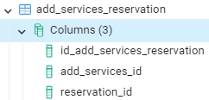
Add_Services_ID | Int | Да | Внешний ключ
Reservation_ID | Int | Да | Внешний ключ
Сотрудник (Employee)
ID_Employee | Serial | Да | Суррогатный ключ | -- Таблица Сотрудник (Employee)  CREATE TABLE Employee (  ID_Employee SERIAL NOT NULL CONSTRAINT PK_Employee PRIMARY KEY,  Surname_Employee VARCHAR(50) NOT NULL,  Name_Employee VARCHAR(50) NOT NULL,  Patronymic_Employee VARCHAR(50),  Login_Employee VARCHAR(50) NOT NULL,  Password_Employee VARCHAR(50) NOT NULL  ); | 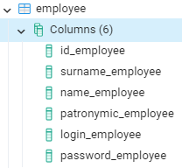
Surname_Employee | Varchar(50) | Да | -
Name_Employee | Varchar(50) | Да | -
Patronymic_Employee | Varchar(50) | Нет | -
Login_Employee | Varchar(50) | Да | -
Password_Employee | Varchar(50) | Да | -
Договор (Contract)
ID_Contract | Serial | Да | Суррогатный ключ | -- Таблица Договор (Contract)  CREATE TABLE Contract (  ID_Contract SERIAL NOT NULL CONSTRAINT PK_Contract PRIMARY KEY,  Number_Contract VARCHAR(12) NOT NULL,  Creation_Date_Contract DATE NOT NULL,  Creation_Time_Contract TIME NOT NULL,  Reservation_ID INT NOT NULL REFERENCES Reservation(ID_Reservation),  Employee_ID INT NOT NULL REFERENCES Employee(ID_Employee)  ); | 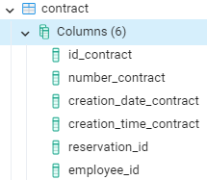
Number_Contract | Varchar(12) | Да
Reservation_ID | Int | Да | Внешний ключ
Employee_ID | Int | Да | Внешний ключ
Creation_Date_Contract | Date | Да | -
Creation_Time_Contract | Time | Да | -

  - Скрипт создания индексов.
Таблица 2 – Индексы БД
Название поля | Тип поля | Обоснование индекса | Скрипт | Результат
Класс (Class)
ID_Class | Суррогатный ключ | Необходим, так как суррогатный ключ | -- Индексы для таблицы Класс (Class)  CREATE INDEX IF NOT EXISTS Index_ID_Class ON Class(ID_Class); | 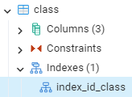
Name_Class | - | Нет необходимости, так как это вспомогательный атрибут | Не реализовывается
Image_Class | - | Нет необходимости, так как это вспомогательный атрибут | Не реализовывается
Статус номера (Status_room)
ID_Status_room | Суррогатный ключ | Необходим, так как суррогатный ключ | -- Индексы для таблицы Статус номера (Status_room)  CREATE INDEX IF NOT EXISTS Index_ID_Status_room ON Status_room(ID_Status_room); | 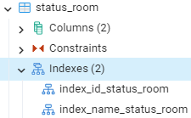
Name_Status_room | Уникальный | Необходим, так как поле уникальное и по данному значению можно организовать поиск данных | CREATE UNIQUE INDEX Index_Name_Status_room ON Status_room(Name_Status_room);
Номер (Room)
ID_Room | Суррогатный ключ | Необходим, так как суррогатный ключ | -- Индексы для таблицы Номер (Room)  CREATE INDEX IF NOT EXISTS Index_ID_Room ON Room(ID_Room); | 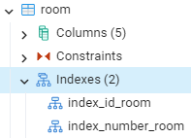
Room_Number_Room | Уникальный | Необходим, так как поля уникальны и по данным значениям можно организовать поиск данных | CREATE UNIQUE INDEX Index_Number_Room ON Room(Room_Number_Room);
Class_ID | Внешний ключ | Нет необходимости так как, поле внешнего ключа и ключ родительской таблицы уже с индексом | Не реализовывается
Daily_Cost_Room | - | Нет необходимости, так как это вспомогательный атрибут | Не реализовывается
Status_Room_ID | Внешний ключ | Нет необходимости так как, поле внешнего ключа и ключ родительской таблицы уже с индексом | Не реализовывается
Комплектация (Configuration)
ID_Configuration | Суррогатный ключ | Необходим, так как суррогатный ключ | -- Индексы для таблицы Комплектация (Configuration)  CREATE INDEX IF NOT EXISTS Index_ID_Configuration ON Configuration(ID_Configuration); | 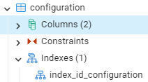
Furniture_Configuration | - | Нет необходимости, так как это вспомогательный атрибут | Не реализовывается
Комплектация номера (Room_Configuration)
ID_Room_Configuration | Суррогатный ключ | Необходим, так как суррогатный ключ | -- Индексы для таблицы Комплектация номера (Room_Configuration)  CREATE INDEX IF NOT EXISTS Index_ID_Room_Configuration ON Room_Configuration(ID_Room_Configuration); | 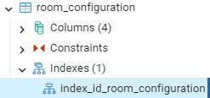
Quantity_Room_Configuration | - | Нет необходимости, так как это вспомогательный атрибут | Не реализовывается
Configuration _ID | Внешний ключ | Нет необходимости так как, поле внешнего ключа и ключ родительской таблицы уже с индексом | Не реализовывается
Room_ID | Внешний ключ |  | Не реализовывается
Опции (Options)
ID_Options | Суррогатный ключ | Необходим, так как суррогатный ключ | -- Индексы для таблицы Опции (Options)  CREATE INDEX IF NOT EXISTS Index_ID_Options ON Options(ID_Options); | 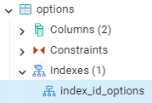
Name_Options | - | Нет необходимости, так как это вспомогательный атрибут | Не реализовывается
Опции номера (Room_Options)
ID_Room_Options | Суррогатный ключ | Необходим, так как суррогатный ключ | -- Индексы для таблицы Опции номера (Room_Options)  CREATE INDEX IF NOT EXISTS Index_ID_Room_Options ON Room_Options(ID_Room_Options); | 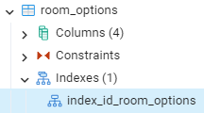
Quantity_Room_Options | - | Нет необходимости, так как это вспомогательный атрибут | Не реализовывается
Option_ID | Внешний ключ | Нет необходимости так как, поле внешнего ключа и ключ родительской таблицы уже с индексом | Не реализовывается
Room_ID | Внешний ключ |  | Не реализовывается
Бронирование (Reservation)
ID_Reservation | Суррогатный ключ | Необходим, так как суррогатный ключ | -- Индексы для таблицы Бронирование (Reservation)  CREATE INDEX IF NOT EXISTS Index_ID_Reservation ON Reservation(ID_Reservation); | 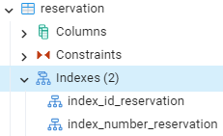
Number_Reservation | Уникальный | Необходим, так как поля уникальны и по данным значениям можно организовать поиск данных | CREATE UNIQUE INDEX Index_Reservation_Number ON Reservation(Number_Reservation);
Creation_Date_Reservation | - | Нет необходимости, так как это вспомогательный атрибут | Не реализовывается
Checkin_Date_Reservation | - | Нет необходимости, так как это вспомогательный атрибут | Не реализовывается
Checkin_Time_Reservation | - | Нет необходимости, так как это вспомогательный атрибут | Не реализовывается
Checkout_Date_Reservation | - | Нет необходимости, так как это вспомогательный атрибут | Не реализовывается
Checkout_Time_Reservation | - | Нет необходимости, так как это вспомогательный атрибут | Не реализовывается
Room_ID | Внешний ключ | Нет необходимости так как, поле внешнего ключа и ключ родительской таблицы уже с индексом | Не реализовывается
Total_Cost_Reservation | - | Нет необходимости, так как это вспомогательный атрибут | Не реализовывается
Клиент (Client)
ID_Client | Суррогатный ключ | Необходим, так как суррогатный ключ | -- Индексы для таблицы Клиент (Client)  CREATE INDEX IF NOT EXISTS Index_ID_Client ON Client(ID_Client); | 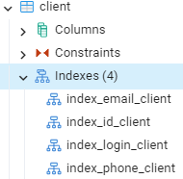
Surname_Client | - | Необходим, так как поля уникальны и по данным значениям можно организовать поиск данных | CREATE INDEX index_surname_client ON Client (Surname_Client);
Name_Client | - |  | CREATE INDEX index_name_client ON Client (Name_Client);
Patronymic_Client | - |  | CREATE INDEX index_patronymic_client ON Client (Patronymic_Client);
Document_Series_Client | - |  | CREATE INDEX index_document_series_client ON Client (Document_Series_Client);
Document_Number_Client | - |  | CREATE INDEX index_document_number_client ON Client (Document_Number_Client);
Date_of_Birth_Client | - |  | CREATE INDEX index_date_of_birth_client ON Client (Date_of_Birth_Client);
Gender_Client | - |  | CREATE INDEX index_gender_client ON Client (Gender_Client);
Issued_By_Client | - |  | CREATE INDEX index_issued_by_client ON Client (Issued_By_Client);
Issued_Date_Client | - |  | CREATE INDEX index_issued_date_client ON Client (Issued_Date_Client);
Code_Department_Client | - |  | CREATE INDEX index_code_department_client ON Client (Code_Department_Client);
Phone_Client | Уникальный |  | CREATE UNIQUE INDEX Index_Client_Phone ON Client(Phone_Client);
Email_Address_Client | Уникальный |  | CREATE UNIQUE INDEX Index_Client_Email ON Client(Email_Address_Client);
Login_Client | Уникальный |  | CREATE UNIQUE INDEX Index_Client_Login ON Client(Login_Client);
Password_Client | - | Нет необходимости, так как это вспомогательный атрибут | Не реализовывается
Бронирование клиента (Client_Reservation)
ID_Client_Reservation | Суррогатный ключ | Необходим, так как первичный ключ | -- Индексы для таблицы Бронирование клиента (Client_Reservation)  CREATE INDEX IF NOT EXISTS Index_ID_Client_Reservation ON Client_Reservation(ID_Client_Reservation); | 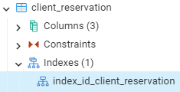
Client_ID | Внешний ключ | Нет необходимости, так как это вспомогательный атрибут | Не реализовывается
Reservation_ID | Внешний ключ | Нет необходимости, так как это вспомогательный атрибут | Не реализовывается
Дополнительные услуги (Add_Services)
ID_Add_Services | Суррогатный ключ | Необходим, так как первичный ключ | -- Индексы для таблицы Дополнительные услуги (Add_Services)  CREATE INDEX IF NOT EXISTS Index_ID_Add_Services ON Add_Services(ID_Add_Services); | 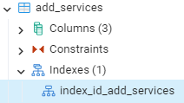
Name_Add_Services | - | Нет необходимости, так как это вспомогательный атрибут | Не реализовывается
Cost_Add_Services | - | Нет необходимости, так как это вспомогательный атрибут | Не реализовывается
Дополнительные услуги бронирования (Add_Services_Reservation)
ID_Add_Services_Reservation | Суррогатный ключ | Необходим, так как суррогатный ключ | -- Индексы для таблицы Дополнительные услуги бронирования (Add_Services_Reservation)  CREATE INDEX IF NOT EXISTS Index_ID_Add_Services_Reservation ON Add_Services_Reservation(ID_Add_Services_Reservation); | 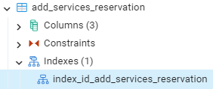
Add_Services_ID | Внешний ключ | Нет необходимости так как, поле внешнего ключа и ключ родительской таблицы уже с индексом | Не реализовывается
Reservation_ID | Внешний ключ |  | Не реализовывается
ID_Add_Services_Reservation | - | Нет необходимости, так как это вспомогательный атрибут | Не реализовывается
Сотрудник (Employee)
ID_Employee | Суррогатный ключ | Необходим, так как суррогатный ключ | -- Индексы для таблицы Сотрудник (Employee)  CREATE INDEX IF NOT EXISTS Index_ID_Employee ON Employee(ID_Employee); | 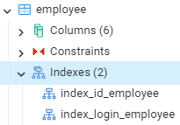
Surname_Employee | - | Нет необходимости, так как это вспомогательный атрибут | Не реализовывается
Name_Employee | - | Нет необходимости, так как это вспомогательный атрибут | Не реализовывается
Patronymic_Employee | - | Нет необходимости, так как это вспомогательный атрибут | Не реализовывается
Login_Employee | Уникальный | Необходим, так как поле уникальное и по данному значению можно организовать поиск данных | CREATE UNIQUE INDEX Index_Employee_Login ON Employee(Login_Employee);
Password_Employee | - | Нет необходимости, так как это вспомогательный атрибут | Не реализовывается
Договор (Contract)
ID_Contract | Суррогатный ключ | Необходим, так как суррогатный ключ | -- Индексы для таблицы Договор (Contract)  CREATE INDEX IF NOT EXISTS Index_ID_Contract ON Contract(ID_Contract); | 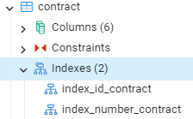
Number_Contract | Уникальный | Необходим, так как поле уникальное и по данному значению можно организовать поиск данных | CREATE UNIQUE INDEX Index_Contract_Number ON Contract(Number_Contract);
Reservation_ID | - | Нет необходимости, так как это вспомогательный атрибут | Не реализовывается
Employee_ID | - | Нет необходимости, так как это вспомогательный атрибут | Не реализовывается
Creation_Date_Contract | - | Нет необходимости, так как это вспомогательный атрибут | Не реализовывается
Creation_Time_Contract | - | Нет необходимости, так как это вспомогательный атрибут | Не реализовывается

- Распределение прав доступа к таблицам БД;
Таблица 3 – Права доступа к таблицам БД
Роли |  | Клиент | Сотрудник | Администратор
Название объекта | Функции | Клиент | Сотрудник | Администратор
Class | Выборка | Х | Х | Х
Class | Добавление |  |  | Х
Class | Изменение |  |  | Х
Class | Удаление |  |  | Х
Status_room | Выборка | Х | Х | Х
Status_room | Добавление |  |  | Х
Status_room | Изменение |  |  | Х
Status_room | Удаление |  |  | Х
Room | Выборка | Х | Х | Х
Room | Добавление |  |  | Х
Room | Изменение |  |  | Х
Room | Удаление |  |  | Х
Configuration | Выборка | Х | Х | Х
Configuration | Добавление |  |  | Х
Configuration | Изменение |  |  | Х
Configuration | Удаление |  |  | Х
Room_Configuration | Выборка | Х | Х | Х
Room_Configuration | Добавление |  | Х
Room_Configuration | Изменение |  | Х
Room_Configuration | Удаление |  |  | Х
Options | Выборка | Х | Х | Х
Options | Добавление |  |  | Х
Options | Изменение |  |  | Х
Options | Удаление |  |  | Х
Room_Options | Выборка | Х | Х | Х
Room_Options | Добавление |  | Х
Room_Options | Изменение |  | Х
Room_Options | Удаление |  |  | Х
Reservation | Выборка | Х | Х | Х
Reservation | Добавление |  | Х
Reservation | Изменение |  | Х
Reservation | Удаление |  |  | Х
Client | Выборка |  | Х | Х
Client | Добавление |  | Х
Client | Изменение |  | Х
Client | Удаление |  |  | X
Client_Reservation | Выборка | Х | Х | Х
Client_Reservation | Добавление |  | Х
Client_Reservation | Изменение |  | Х
Client_Reservation | Удаление |  |  | Х
Add_Services | Выборка | Х | Х | Х
Add_Services | Добавление |  |  | Х
Add_Services | Изменение |  |  | Х
Add_Services | Удаление |  |  | Х
Add_Services_Reservation | Выборка | Х | Х | Х
Add_Services_Reservation | Добавление |  | Х
Add_Services_Reservation | Изменение |  | Х
Add_Services_Reservation | Удаление |  |  | Х
Employee | Выборка |  | Х | Х
Employee | Добавление |  |  | Х
Employee | Изменение |  |  | Х
Employee | Удаление |  |  | Х
Contract | Выборка | Х | Х | Х
Contract | Добавление |  | Х
Contract | Изменение |  | Х
Contract | Удаление |  |  | Х

- Выдача прав доступа к таблицам БД;
Таблица 4 – Реализация разграничения прав доступа
Название роли | Название объекта | Функция | Скрипт
rl_client | Class | Select | GRANT SELECT ON Class TO rl_Client;
rl_client | Status_Room | Select | GRANT SELECT ON Status_Room TO rl_Client;
rl_client | Room | Select | GRANT SELECT ON Room TO rl_Client;
rl_client | Configuration | Select | GRANT SELECT ON Configuration TO rl_Client;
rl_client | Room_Configuration | Select | GRANT SELECT ON Room_Configuration TO rl_Client;
rl_client | Options | Select | GRANT SELECT ON Options TO rl_Client;
rl_client | Room_Options | Select | GRANT SELECT ON Room_Options TO rl_Client;
rl_client | Reservation | Select | GRANT SELECT ON Reservation TO rl_Client;
rl_client | Client_Reservation | Select | GRANT SELECT ON Client_Reservation TO rl_Client;
rl_client | Add_Services | Select | GRANT SELECT ON Add_Services TO rl_Client;
rl_client | Add_Services_Reservation | Select | GRANT SELECT ON Add_Services_Reservation TO rl_Client;
rl_client | Contract | Select | GRANT SELECT ON Contract TO rl_Client;
rl_employee | Room_Configuration | Select, Insert, Update | GRANT SELECT, INSERT, UPDATE ON Room_Configuration TO rl_Employee;
rl_employee | Room_Options | Select, Insert, Update | GRANT SELECT, INSERT, UPDATE ON Room_Options TO rl_Employee;
rl_employee | Reservation | Select, Insert, Update | GRANT SELECT, INSERT, UPDATE ON Reservation TO rl_Employee;
rl_employee | Client | Select, Insert, Update | GRANT SELECT, INSERT, UPDATE ON Client TO rl_Employee;
rl_employee | Client_Reservation | Select, Insert, Update | GRANT SELECT, INSERT, UPDATE ON Client_Reservation TO rl_Employee;
rl_employee | Add_Services_Reservation | Select, Insert, Update | GRANT SELECT, INSERT, UPDATE ON Add_Services_Reservation TO rl_Employee;
rl_employee | Contract | Select, Insert, Update | GRANT SELECT, INSERT, UPDATE ON Contract TO rl_Employee;
rl_employee | Class | Select | GRANT SELECT ON Class TO rl_Employee;
rl_employee | Status_room | Select | GRANT SELECT ON Status_room TO rl_Employee;
rl_employee | Room | Select | GRANT SELECT ON Room TO rl_Employee;
rl_employee | Configuration | Select | GRANT SELECT ON Configuration TO rl_Employee;
rl_employee | Options | Select | GRANT SELECT ON Options TO rl_Employee;
rl_employee | Add_Services | Select | GRANT SELECT ON Add_Services TO rl_Employee;
rl_employee | Employee | Select | GRANT SELECT ON Employee TO rl_Employee;
rl_administrator | Class | Select, Insert, Update, Delete | GRANT SELECT, INSERT, UPDATE, DELETE ON Class TO rl_Administrator;
rl_administrator | Status_room | Select, Insert, Update, Delete | GRANT SELECT, INSERT, UPDATE, DELETE ON Status_room TO rl_Administrator;
rl_administrator | Room | Select, Insert, Update, Delete | GRANT SELECT, INSERT, UPDATE, DELETE ON Room TO rl_Administrator;
rl_administrator | Configuration | Select, Insert, Update, Delete | GRANT SELECT, INSERT, UPDATE, DELETE ON Configuration TO rl_Administrator;
rl_administrator | Options | Select, Insert, Update, Delete | GRANT SELECT, INSERT, UPDATE, DELETE ON Options TO rl_Administrator;
rl_administrator | Add_Services | Select, Insert, Update, Delete | GRANT SELECT, INSERT, UPDATE, DELETE ON Add_Services TO rl_Administrator;
rl_administrator | Employee | Select, Insert, Update, Delete | GRANT SELECT, INSERT, UPDATE, DELETE ON Employee TO rl_Administrator;
rl_administrator | Room_Configuration | Select, Delete | GRANT SELECT, DELETE ON Room_Configuration TO rl_Administrator;
rl_administrator | Room_Options | Select, Delete | GRANT SELECT, DELETE ON Room_Options TO rl_Administrator;
rl_administrator | Reservation | Select, Delete | GRANT SELECT, DELETE ON Reservation TO rl_Administrator;
rl_administrator | Client | Select, Delete | GRANT SELECT, DELETE ON Client TO rl_Administrator;
rl_administrator | Client_Reservation | Select, Delete | GRANT SELECT, DELETE ON Client_Reservation TO rl_Administrator;
rl_administrator | Add_Services_Reservation | Select, Delete | GRANT SELECT, DELETE ON Add_Services_Reservation TO rl_Administrator;
rl_administrator | Contract | Select, Delete | GRANT SELECT, DELETE ON Contract TO rl_Administrator;

- Скрипт процедуры на создание таблиц и индексов;
Таблица 5 – Скрипт объекта
Скрипт объекта
create or replace procedure Structure_Create ()
language plpgsql
as $$
begin
-- Таблица Класс (Class)
CREATE TABLE Class (
ID_Class SERIAL NOT NULL CONSTRAINT PK_Class PRIMARY KEY,
Name_Class VARCHAR(12) NOT NULL,
Image_Class VARCHAR(100) NOT NULL
);

-- Таблица Статус номера (Status_room)
CREATE TABLE Status_Room (
ID_Status_Room SERIAL NOT NULL CONSTRAINT PK_Status_Room PRIMARY KEY,
Name_Status_room VARCHAR(12) NOT NULL
);

-- Таблица Номер (Room)
CREATE TABLE Room (
ID_Room SERIAL NOT NULL CONSTRAINT PK_Room PRIMARY KEY,
Number_Room VARCHAR(3) NOT NULL,
Daily_Cost_Room INT NOT NULL,
Class_ID INT NOT NULL REFERENCES Class(ID_Class),
Status_Room_ID INT NOT NULL REFERENCES Status_Room(ID_Status_Room)
);

-- Таблица Комплектация (Configuration)
CREATE TABLE Configuration (
ID_Configuration SERIAL NOT NULL CONSTRAINT PK_Configuration PRIMARY KEY,
Furniture_Configuration VARCHAR(14) NOT NULL
);

-- Таблица Комплектация номера (Room_Configuration)
CREATE TABLE Room_Configuration (
ID_Room_Configuration SERIAL NOT NULL CONSTRAINT PK_Room_Configuration PRIMARY KEY,
Quantity_Room_Configuration INT NOT NULL,
Configuration_ID INT NOT NULL REFERENCES Configuration(ID_Configuration),
Room_ID INT NOT NULL REFERENCES Room(ID_Room)
);

-- Таблица Опции (Options)
CREATE TABLE Options (
ID_Options SERIAL NOT NULL CONSTRAINT PK_Options PRIMARY KEY,
Name_Options VARCHAR(13) NOT NULL
);

-- Таблица Опции номера (Room_Options)
CREATE TABLE Room_Options (
ID_Room_Options SERIAL NOT NULL CONSTRAINT PK_Room_Options PRIMARY KEY,
Quantity_Room_Options INT NOT NULL,
Option_ID INT NOT NULL REFERENCES Options(ID_Options),
Room_ID INT NOT NULL REFERENCES Room(ID_Room)
);

-- Таблица Бронирование (Reservation)
CREATE TABLE Reservation (
ID_Reservation SERIAL NOT NULL CONSTRAINT PK_Reservation PRIMARY KEY,
Number_Reservation VARCHAR(16) NOT NULL,
Creation_Date_Reservation DATE NOT NULL,
Checkin_Date_Reservation DATE NOT NULL,
Checkin_Time_Reservation TIME NOT NULL,
Checkout_Date_Reservation DATE NOT NULL,
Checkout_Time_Reservation TIME NOT NULL,
Total_Cost_Reservation INT NOT NULL,
Room_ID INT NOT NULL REFERENCES Room(ID_Room)
);

-- Таблица Клиент (Client)
CREATE TABLE Client (
ID_Client SERIAL NOT NULL CONSTRAINT PK_Client PRIMARY KEY,
Surname_Client VARCHAR(50) NOT NULL,
Name_Client VARCHAR(50) NOT NULL,
Patronymic_Client VARCHAR(50),
Document_Series_Client VARCHAR(5) NOT NULL,
Document_Number_Client INT NOT NULL,
Date_of_Birth_Client DATE NOT NULL,
Gender_Client VARCHAR(3) NOT NULL,
Issued_By_Client VARCHAR(70) NOT NULL,
Issued_Date_Client DATE NOT NULL,
Code_Department_Client VARCHAR(7) NOT NULL,
Phone_Client VARCHAR(16) NOT NULL,
Email_Address_Client VARCHAR(70) NOT NULL,
Login_Client VARCHAR(50) NOT NULL,
Password_Client VARCHAR(50) NOT NULL
);

-- Таблица Бронирование клиента (Client_Reservation)
CREATE TABLE Client_Reservation (
ID_Client_Reservation SERIAL NOT NULL CONSTRAINT PK_Client_Reservation PRIMARY KEY,
Client_ID INT NOT NULL REFERENCES Client(ID_Client),
Reservation_ID INT NOT NULL REFERENCES Reservation(ID_Reservation)
);

-- Таблица Дополнительные услуги (Add_Services)
CREATE TABLE Add_Services (
ID_Add_Services SERIAL NOT NULL CONSTRAINT PK_Add_Services PRIMARY KEY,
Name_Add_Services VARCHAR(8) NOT NULL,
Cost_Add_Services INT NOT NULL
);

-- Таблица Дополнительные услуги бронирования (Add_Services_Reservation)
CREATE TABLE Add_Services_Reservation (
ID_Add_Services_Reservation SERIAL NOT NULL CONSTRAINT PK_Add_Services_Reservation PRIMARY KEY,
Add_Services_ID INT NOT NULL REFERENCES Add_Services(ID_Add_Services),
Reservation_ID INT NOT NULL REFERENCES Reservation(ID_Reservation)
);

-- Таблица Сотрудник (Employee)
CREATE TABLE Employee (
ID_Employee SERIAL NOT NULL CONSTRAINT PK_Employee PRIMARY KEY,
Surname_Employee VARCHAR(50) NOT NULL,
Name_Employee VARCHAR(50) NOT NULL,
Patronymic_Employee VARCHAR(50),
Login_Employee VARCHAR(50) NOT NULL,
Password_Employee VARCHAR(50) NOT NULL
);

-- Таблица Договор (Contract)
CREATE TABLE Contract (
ID_Contract SERIAL NOT NULL CONSTRAINT PK_Contract PRIMARY KEY,
Number_Contract VARCHAR(12) NOT NULL,
Creation_Date_Contract DATE NOT NULL,
Creation_Time_Contract TIME NOT NULL,
Reservation_ID INT NOT NULL REFERENCES Reservation(ID_Reservation),
Employee_ID INT NOT NULL REFERENCES Employee(ID_Employee)
);

-- Создание индексов
-- Индексы для таблицы Класс (Class)
CREATE INDEX IF NOT EXISTS Index_ID_Class ON Class(ID_Class);

-- Индексы для таблицы Статус номера (Status_Room)
CREATE INDEX IF NOT EXISTS Index_ID_Status_Room ON Status_Room(ID_Status_Room);
CREATE UNIQUE INDEX Index_Name_Status_Room ON Status_Room(Name_Status_Room);

-- Индексы для таблицы Номер (Room)
CREATE INDEX IF NOT EXISTS Index_ID_Room ON Room(ID_Room);
CREATE UNIQUE INDEX Index_Number_Room ON Room(Number_Room);

-- Индексы для таблицы Комплектация (Configuration)
CREATE INDEX IF NOT EXISTS Index_ID_Configuration ON Configuration(ID_Configuration);

-- Индексы для таблицы Комплектация номера (Room_Configuration)
CREATE INDEX IF NOT EXISTS Index_ID_Room_Configuration ON Room_Configuration(ID_Room_Configuration);

-- Индексы для таблицы Опции (Options)
CREATE INDEX IF NOT EXISTS Index_ID_Options ON Options(ID_Options);

-- Индексы для таблицы Опции номера (Room_Options)
CREATE INDEX IF NOT EXISTS Index_ID_Room_Options ON Room_Options(ID_Room_Options);

-- Индексы для таблицы Бронирование (Reservation)
CREATE INDEX IF NOT EXISTS Index_ID_Reservation ON Reservation(ID_Reservation);
CREATE UNIQUE INDEX Index_Number_Reservation ON Reservation(Number_Reservation);

-- Индексы для таблицы Клиент (Client)
CREATE INDEX IF NOT EXISTS Index_ID_Client ON Client(ID_Client);
CREATE UNIQUE INDEX Index_Phone_Client ON Client(Phone_Client);
CREATE UNIQUE INDEX Index_Email_Client ON Client(Email_Address_Client);
CREATE UNIQUE INDEX Index_Login_Client ON Client(Login_Client);

-- Индексы для таблицы Бронирование клиента (Client_Reservation)
CREATE INDEX IF NOT EXISTS Index_ID_Client_Reservation ON Client_Reservation(ID_Client_Reservation);

-- Индексы для таблицы Дополнительные услуги (Add_Services)
CREATE INDEX IF NOT EXISTS Index_ID_Add_Services ON Add_Services(ID_Add_Services);

-- Индексы для таблицы Дополнительные услуги бронирования (Add_Services_Reservation)
CREATE INDEX IF NOT EXISTS Index_ID_Add_Services_Reservation ON Add_Services_Reservation(ID_Add_Services_Reservation);

-- Индексы для таблицы Сотрудник (Employee)
CREATE INDEX IF NOT EXISTS Index_ID_Employee ON Employee(ID_Employee);
CREATE UNIQUE INDEX Index_Login_Employee ON Employee(Login_Employee);

-- Индексы для таблицы Договор (Contract)
CREATE INDEX IF NOT EXISTS Index_ID_Contract ON Contract(ID_Contract);
CREATE UNIQUE INDEX Index_Number_Contract ON Contract(Number_Contract);

-- Выдача прав доступа
-- Предоставление прав для роли rl_Client
GRANT SELECT ON Class TO rl_Client;
GRANT SELECT ON Status_Room TO rl_Client;
GRANT SELECT ON Room TO rl_Client;
GRANT SELECT ON Configuration TO rl_Client;
GRANT SELECT ON Options TO rl_Client;
GRANT SELECT ON Room_Options TO rl_Client;
GRANT SELECT ON Reservation TO rl_Client;
GRANT SELECT ON Client_Reservation TO rl_Client;
GRANT SELECT ON Add_Services TO rl_Client;
GRANT SELECT ON Contract TO rl_Client;

-- Предоставление прав для роли rl_Employee
GRANT SELECT, INSERT, UPDATE ON Room_Configuration TO rl_Employee;
GRANT SELECT, INSERT, UPDATE ON Room_Options TO rl_Employee;
GRANT SELECT, INSERT, UPDATE ON Reservation TO rl_Employee;
GRANT SELECT, INSERT, UPDATE ON Client TO rl_Employee;
GRANT SELECT, INSERT, UPDATE ON Client_Reservation TO rl_Employee;
GRANT SELECT, INSERT, UPDATE ON Add_Services_Reservation TO rl_Employee;
GRANT SELECT, INSERT, UPDATE ON Contract TO rl_Employee;
GRANT SELECT ON Class TO rl_Employee;
GRANT SELECT ON Status_room TO rl_Employee;
GRANT SELECT ON Room TO rl_Employee;
GRANT SELECT ON Configuration TO rl_Employee;
GRANT SELECT ON Options TO rl_Employee;
GRANT SELECT ON Add_Services TO rl_Employee;
GRANT SELECT ON Employee TO rl_Employee;

-- Предоставление прав для роли rl_Administrator
GRANT SELECT, INSERT, UPDATE, DELETE ON Class TO rl_Administrator;
GRANT SELECT, INSERT, UPDATE, DELETE ON Status_room TO rl_Administrator;
GRANT SELECT, INSERT, UPDATE, DELETE ON Room TO rl_Administrator;
GRANT SELECT, INSERT, UPDATE, DELETE ON Configuration TO rl_Administrator;
GRANT SELECT, INSERT, UPDATE, DELETE ON Options TO rl_Administrator;
GRANT SELECT, INSERT, UPDATE, DELETE ON Add_Services TO rl_Administrator;
GRANT SELECT, INSERT, UPDATE, DELETE ON Employee TO rl_Administrator;
GRANT SELECT, DELETE ON Room_Configuration TO rl_Administrator;
GRANT SELECT, DELETE ON Room_Options TO rl_Administrator;
GRANT SELECT, DELETE ON Reservation TO rl_Administrator;
GRANT SELECT, DELETE ON Client TO rl_Administrator;
GRANT SELECT, DELETE ON Client_Reservation TO rl_Administrator;
GRANT SELECT, DELETE ON Add_Services_Reservation TO rl_Administrator;
GRANT SELECT, DELETE ON Contract TO rl_Administrator;
end;
$$;

- Скрипт процедуры на перезапись структуры БД;
Таблица 6 – Скрипт объекта
Скрипт объекта
create or replace procedure Structure_Re_Create ()
language plpgsql
as $$
begin
-- Отзыв прав для роли rl_Client
REVOKE SELECT ON Class FROM rl_Client;
REVOKE SELECT ON Status_Room FROM rl_Client;
REVOKE SELECT ON Room FROM rl_Client;
REVOKE SELECT ON Configuration FROM rl_Client;
REVOKE SELECT ON Options FROM rl_Client;
REVOKE SELECT ON Room_Options FROM rl_Client;
REVOKE SELECT ON Reservation FROM rl_Client;
REVOKE SELECT ON Client_Reservation FROM rl_Client;
REVOKE SELECT ON Add_Services FROM rl_Client;
REVOKE SELECT ON Contract FROM rl_Client;

-- Отзыв прав для роли rl_Employee
REVOKE SELECT, INSERT, UPDATE ON Room_Configuration FROM rl_Employee;
REVOKE SELECT, INSERT, UPDATE ON Room_Options FROM rl_Employee;
REVOKE SELECT, INSERT, UPDATE ON Reservation FROM rl_Employee;
REVOKE SELECT, INSERT, UPDATE ON Client FROM rl_Employee;
REVOKE SELECT, INSERT, UPDATE ON Client_Reservation FROM rl_Employee;
REVOKE SELECT, INSERT, UPDATE ON Add_Services_Reservation FROM rl_Employee;
REVOKE SELECT, INSERT, UPDATE ON Contract FROM rl_Employee;
REVOKE SELECT ON Class FROM rl_Employee;
REVOKE SELECT ON Status_room FROM rl_Employee;
REVOKE SELECT ON Room FROM rl_Employee;
REVOKE SELECT ON Configuration FROM rl_Employee;
REVOKE SELECT ON Options FROM rl_Employee;
REVOKE SELECT ON Add_Services FROM rl_Employee;
REVOKE SELECT ON Employee FROM rl_Employee;

-- Отзыв прав для роли rl_Administrator
REVOKE SELECT, INSERT, UPDATE, DELETE ON Class FROM rl_Administrator;
REVOKE SELECT, INSERT, UPDATE, DELETE ON Status_room FROM rl_Administrator;
REVOKE SELECT, INSERT, UPDATE, DELETE ON Room FROM rl_Administrator;
REVOKE SELECT, INSERT, UPDATE, DELETE ON Configuration FROM rl_Administrator;
REVOKE SELECT, INSERT, UPDATE, DELETE ON Options FROM rl_Administrator;
REVOKE SELECT, INSERT, UPDATE, DELETE ON Add_Services FROM rl_Administrator;
REVOKE SELECT, INSERT, UPDATE, DELETE ON Employee FROM rl_Administrator;
REVOKE SELECT, DELETE ON Room_Configuration FROM rl_Administrator;
REVOKE SELECT, DELETE ON Room_Options FROM rl_Administrator;
REVOKE SELECT, DELETE ON Reservation FROM rl_Administrator;
REVOKE SELECT, DELETE ON Client FROM rl_Administrator;
REVOKE SELECT, DELETE ON Client_Reservation FROM rl_Administrator;
REVOKE SELECT, DELETE ON Add_Services_Reservation FROM rl_Administrator;
REVOKE SELECT, DELETE ON Contract FROM rl_Administrator;

-- Удаление индексов
DROP INDEX IF EXISTS Index_ID_Class;
DROP INDEX IF EXISTS Index_Name_Status_Room;
DROP INDEX IF EXISTS Index_ID_Status_Room;
DROP INDEX IF EXISTS Index_ID_Room;
DROP INDEX IF EXISTS Index_Number_Room;
DROP INDEX IF EXISTS Index_ID_Configuration;
DROP INDEX IF EXISTS Index_ID_Room_Configuration;
DROP INDEX IF EXISTS Index_ID_Options;
DROP INDEX IF EXISTS Index_ID_Room_Options;
DROP INDEX IF EXISTS Index_ID_Reservation;
DROP INDEX IF EXISTS Index_Number_Reservation;
DROP INDEX IF EXISTS Index_ID_Client;
DROP INDEX IF EXISTS Index_Phone_Client;
DROP INDEX IF EXISTS Index_Email_Client;
DROP INDEX IF EXISTS Index_Login_Client;
DROP INDEX IF EXISTS Index_ID_Client_Reservation;
DROP INDEX IF EXISTS Index_ID_Add_Services;
DROP INDEX IF EXISTS Index_ID_Add_Services_Reservation;
DROP INDEX IF EXISTS Index_ID_Employee;
DROP INDEX IF EXISTS Index_Login_Employee;
DROP INDEX IF EXISTS Index_ID_Contract;
DROP INDEX IF EXISTS Index_Number_Contract;

-- Удаление таблиц
DROP TABLE IF EXISTS Contract;
DROP TABLE IF EXISTS Add_Services_Reservation;
DROP TABLE IF EXISTS Client_Reservation;
DROP TABLE IF EXISTS Reservation;
DROP TABLE IF EXISTS Room_Options;
DROP TABLE IF EXISTS Options;
DROP TABLE IF EXISTS Room_Configuration;
DROP TABLE IF EXISTS Configuration;
DROP TABLE IF EXISTS Room;
DROP TABLE IF EXISTS Status_Room;
DROP TABLE IF EXISTS Class;
DROP TABLE IF EXISTS Client;
DROP TABLE IF EXISTS Add_Services;
DROP TABLE IF EXISTS Employee;
end;
$$;

- Тестирование доступа к таблицам БД;
Таблица 7 – Доступ ролей к таблицам
Роль | Локальная БД |  | Удалённая БД
Роль | Есть доступ | Нет доступа | Есть доступ | Нет доступа
rl_client | Запрос: | Запрос: | Запрос: | Запрос:
rl_client | select * from Class; | select * from Employee; | - | -
rl_client | Результат: | Результат: | Результат: | Результат:
rl_client | 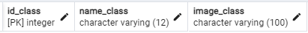 | 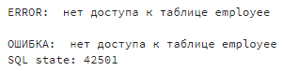 | - | -
rl_employee | Запрос: | Запрос: | Запрос: | Запрос:
rl_employee | select * from Class; | delete * from Class; | -
rl_employee | Результат: | Результат: | Результат: | Результат:
rl_employee | 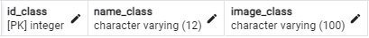 | 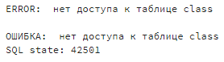 | - | -
rl_administrator | Запрос: | Запрос: | Запрос: | Запрос:
rl_administrator | select * from Room_Configuration; | UPDATE Room_Configuration  SET Quantity_Room_Configuration = 5 | - | -
rl_administrator | Результат: | Результат: | Результат: | Результат:
rl_administrator |  | 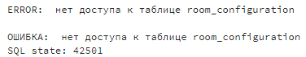 | - | -

- Создание резервной копии БД;

- Версия базы данных:
  - Отчёт о созданных объектах;
Таблица 8 – Перечень созданных объектов
 | Информация по объектам
Запрос | select  information_schema.tables.table_name as "Таблицы",  string_agg(distinct information_schema.columns.column_name, ', ') as "Столбцы",  string_agg(distinct pg_indexes.indexname, ', ') as "Индексы"  from information_schema.tables  inner join information_schema.columns  on information_schema.columns.table_name = information_schema.tables.table_name  inner join pg_indexes  on information_schema.tables.table_name = pg_indexes.tablename  where  information_schema.tables.table_schema = 'public' and  indexname not like 'pk_%'  group by  information_schema.tables.table_name  union all  select  (select  count(*)::text  from information_schema.tables  where  table_schema = 'public'),  (select  count(information_schema.columns.column_name)::text  from information_schema.tables  inner join information_schema.columns  on information_schema.columns.table_name = information_schema.tables.table_name  where  information_schema.tables.table_schema = 'public'),  (select  count(pg_indexes.indexname)::text  from information_schema.tables  inner join pg_indexes  on information_schema.tables.table_name = pg_indexes.tablename  where  information_schema.tables.table_schema = 'public' and  indexname not like 'pk_%');
Результат локальной БД | 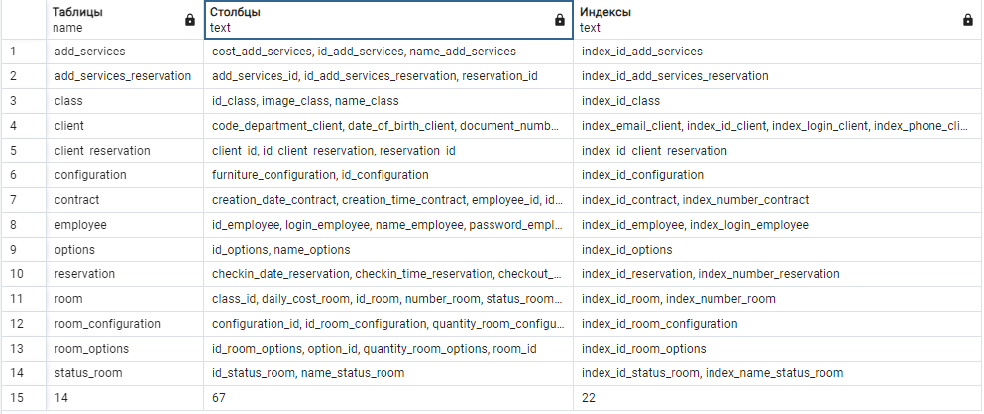
Результат удалённой БД | -

  - Версия БД.
Таблица 9 – Версия файла БД
Параметры | PostgreSQL
Номер версии | 1.0.0.1
Что сделано | - Созданы 14 таблиц;  - Созданы 67 столбцов и межтабличные связи;  - Созданы 22 индекса;  - Произведено распределение доступа ролей к таблицам;  - Созданы процедуры, для быстрого создания и перезаписи всей структуры таблиц, индексов и прав доступа;  - Создан Backup файл.

